Совет депутатов
муниципального образования Ромашкинское сельское поселение
муниципального образования Приозерский муниципальный район
Ленинградской области

Р Е Ш Е Н И Е

от «01» марта 2018 года № 142

«Об отчете главы муниципального образования Ромашкинское сельское поселение муниципального образования Приозерский муниципальный район Ленинградской области о результатах работы Совета депутатов за 2017 год»

Заслушав отчет главы муниципального образования Ромашкинское сельское поселение муниципального образования Приозерский муниципальный район Ленинградской области за 2017 год, Совет депутатов муниципального образования Ромашкинское сельское поселение РЕШИЛ:

Принять отчёт главы муниципального образования Ромашкинское сельское поселение муниципального образования Приозерский муниципальный район Ленинградской области о результатах работы Совета депутатов муниципального образования Ромашкинское сельское поселение муниципального образования Приозерский муниципальный район Ленинградской области за 2017 год согласно Приложению 1.

Глава муниципального образования Т.Н. Блюм

Разослано: Прокуратура – 1, дело – 2.
Приложение 1
к решению Совета депутатов
муниципального образования
Ромашкинское сельское поселение
муниципального образования
Приозерский муниципальный район
Ленинградской области
от 01.03.2018 г. № 142

ОТЧЕТ ГЛАВЫ МУНИЦИПАЛЬНОГО ОБРАЗОВАНИЯ РОМАШКИНСКОЕ СЕЛЬСКОЕ ПОСЕЛЕНИЕ О РАБОТЕ СОВЕТА ДЕПУТАТОВ ЗА 2017 ГОД

Сегодня мы подводим итоги социально-экономического развития МО Ромашкинское сельское поселение. На отчете присутствуют:

Прошёл ещё один год нашей, совместной с вами работы.
2017 год в Российской Федерации был объявлен годом экологии и особо охраняемых природных территорий. В рамках этого года в поселении были проведены экологические мероприятия и акции «Чистый берег», «Чистый лес», «Зеленая Россия». В 2017 году отметили 90-лет Ленинградской области, в поселении были проведены праздничные мероприятия.

ДЕМОГРАФИЯ
Территория Ромашкинского поселения составляет 38999 га. на которой расположено 10 населенных пунктов.
На 1 января 2018 г на территории поселения проживает 6 тысяч 139 человек. Причем в поселке Мыс нет постоянно зарегистрированных граждан.
Продолжается убыль населения и эта тенденция сохраняется. В 2017 год в поселении родилось 56 детей, Ромашки-13, Суходолье-11, Саперное-32
А количество умерших в этом году составило – 80 человек.

ЭКОНОМИЧЕСКАЯ БАЗА
Экономическая база Ромашкинского сельского поселения основана на использовании местных ресурсов-лесопереработке, сельском хозяйстве, туристско-рекреационной деятельности, также торговле и общественном питании, бытовом обслуживании. Развитие промышленных видов деятельности практически отсутствует и представлено несколькими индивидуальными предпринимателями.

По состоянию на 01.01.2018 на территории поселения зарегистрированы и осуществляют свою деятельность:
32 индивидуальных предприятия и 20 юридических организаций. В 2017 году, на территории поселения прекратили свою деятельность 2 предприятия, продовольственный магазин в пос. Ромашки и в пос. Лосево.
Включены в реестр 2 новых объекта торговли. Один из них социально-значимый – это открытие магазина «Пятерочка» в пос. Ромашки, кафе «Аквариум» в пос. Саперное.
На территории поселения 32 личных подсобных хозяйств (ЛПХ), которые держат сельскохозяйственных животных или птицу, но только 3 из них получают субсидию на корма это хозяйства Петрова Василия Ивановича, и Жарковой Ольга Сергеевны, и хозяйство при храме.
Также субсидию получают 5 КФХ – Заренцевой Марии Ивановны, Бакан Виктора Викторовича, Кирилловой Дарьи Степановны, Верзакова Александра Геннадьевича, Янченковой Светланы Равиловны, которые занимаются производством мясо-молочной продукции и овощеводством, птицей.
В настоящий момент идет реорганизация животноводческого комплекса «БОР» по производству свинины. На территории нашего поселения идет разведение и откормка бычков у Новой Деревни ООО «Яровое» Севастьяновского сельского поселения.
По данным ЦЗН в 2017 году в поиска работы обратилось 60 человек, 3 чел. было направлено на профобучение, 55 человек – трудоустроено, 3 человека безработных.

АДМИНИСТРАЦИЯ
Вся работа администрации и депутатского корпуса направлена на улучшение качества жизни и создание комфортных условий проживания и отдыха населения. Администрация поселения является исполнительно-распорядительным органом. В штате администрации поселения работают 12 специалистов и 2 человека рабочих. Хочется отметить достижения молодого специалиста администрации Янченковой Алеси Михайловны, которая награждена благодарственным письмом Главы администрации Приозерского района.
За 2017 год, в администрацию поступило 2 тыс 245 входящих документов, 2 тыс 361 – исходящий документ.
Издано 366 постановлений и 94 распоряжения администрации, из них 93 –это нормативно-правовые акты, которые размещены в газете «Красная звезда» или «Приозерские ведомости», а также на сайте администрации.
В деятельности администрации особое внимание занимает работа с обращениями граждан.
Поступило письменных обращений граждан - 283. Наиболее востребованными оказалось присвоение адресов объектам недвижимости -124, Также земельные и жилищные вопросы, состояние дорог, жалобы на управляющие компании, безнадзорные животные и другое. На обращения граждан давались письменные ответы, необходимые разъяснения и консультации.
В 2017 году прием вели советник Губернатора Ленинградской области Караванский Александр Игоревич и депутат Законодательного собрания Ленинградской области Иванов Сергей Иванович.
Работа с надзорными органами
В течение 2017 года в отношении работы администрации было проведено 20 проверок контрольными и надзорными органами, прокуратурой сделано 89 запросов. Со стороны надзорных и контролирующих органов по-прежнему отмечается неоправданный объем запрашиваемых документов, большинство из которых находятся в публичном доступе, что значительно усложняет работу специалистов администрации. За истекший период рассмотрено 24 протеста и представления прокуратуры, 4 из них отклонены.

В администрации создано и действует на постоянной основе 8 комиссий.

ЖИЛИЩНАЯ КОМИССИЯ
Регулярно проводятся заседания общественной жилищной комиссии.
За 2017 год в администрацию Ромашкинского сельского поселения поступило 8 заявлений о постановке на учет в качестве нуждающихся в жилых помещениях, одному заявителю отказано. Было предоставлено 2 освободившихся жилых помещения гражданам, состоявшим на учете.
Продолжается работа по реализации федеральных и региональных жилищных программ, в результате которых 2 семьи (7 человек)– улучшили жилищные условия, приняв участие в подпрограмме «Поддержка граждан, нуждающихся в улучшении жилищных условий на основе принципов ипотечного кредитования в Ленинградской области».
В ноябре 2017 года в Комитет по строительству Ленинградской области были поданы документы на 3 семьи, состоящих на учете нуждающихся в жилых помещениях, предоставляемых по договору социального найма для участия а подпрограмме «Оказание поддержки гражданам, пострадавшим в результате пожара муниципального жилищного фонда». Указанные граждане были включены в подпрограмму и в 2018 году за счет средства областного и местного бюджетов им будут приобретены жилые помещения.
По состоянию на 01.01.2018 г. на учёте нуждающихся в жилых помещениях,
предоставляемых по договорам социального найма, состоит 61 семья.
К великому сожалению, многие граждане, получившие жилые помещения по договорам социального найма и собственники жилых помещений являются неплательщиками за услуги ЖКХ. Общая задолженность населения по оплате коммунальных услуг по поселению составляет более 9,5 млн.

поселок | Количество должников | Сумма задолженности
Ромашки | 104 | 3 млн 443 тыс
Суходолье | 165 | 4 млн 638 тыс
Понтонное | 76 | 1 млн 403 тыс
итого | 345 | 9 млн 484 тыс

За истекший год в суд управляющей компанией было направлено 226 исковых заявлений. Вступили в законную силу 196 решений суда на сумму более 5 млн рублей. Ведется работа службой судебных приставов по исполнению данных решений.
Администрацией проводится претензионная работа по взысканию задолженности по аренде муниципальной собственности, должниками являются 5 арендаторов сумма задолженности составляет более 3 млн. рублей. В Арбитражный суд поданы 4 исковых заявления. В настоящий момент ведется работа службой судебных приставов по исполнению решений по взысканию задолженности.

РАБОТА МЕЖВЕДОМСТВЕННОЙ КОМИССИИ
В 2017 году проведено 6 заседаний Межведомственной комиссии.
Из них:
4 – признание помещения пригодным (непригодным) для проживания.
1 – перевод нежилого помещения в жилое.
1 – для проведения перепланировки.

РАБОТА АДМИНИСТРАТИВНОЙ КОМИССИИ
Административной комиссией проведено 65 заседаний.
Составлено 70 протоколов об административных правонарушениях, из них:
7 – за нарушение тишины и покоя граждан;
1 – за нарушение правил охраны жизни людей на воде (выход на лед);
23 – за торговлю в не отведенных для этого местах;
1 – за ненадлежащее содержание фасадов зданий и сооружений;
26 - за нарушение требований по содержанию эстетического состояния территорий поселений;
4 - за размещение объявлений, иных информационных материалов вне установленных мест;
7 – за размещение механических транспортных средств на территории, занятых зелеными насаждениями;
1 – за нарушение правил землепользования и застройки.
Сумма вынесенных штрафов – 39 800 рублей, взыскано в бюджет поселения 26200 рублей. Передано на рассмотрение судебным приставам 13 постановлений об административных правонарушениях, на общую сумму 10700 рублей. Работа административной комиссии нашего поселения признана лучшей в Приозерском районе.
В течении года проводились рейды совместно со старшим участковым уполномоченным полиции Мылых Денисом Александровичем.

Комиссия по предупреждению ЧС и антитеррористическая комиссия

Приоритетной задачей на сегодня стоит обеспечение личной безопасности граждан. Ведётся большая работа по вопросам предупреждения и информирования населения о возникновении на территории чрезвычайных ситуаций, вопросов пожарной безопасности и взаимодействию с вышестоящими органами и организациями государственной власти.
По требованию Приозерского городского суда была установлена охранно-пожарная сигнализация в общежитии пос. Суходолье.
Ежегодно издаются распоряжения о запрете выхода на лед, выезде автотранспортных средств, предупреждающие аншлаги, установленные на берегу озёр - в месте возможного выхода на лёд по-прежнему остаются без внимания граждан.
Ежегодно на озере в пос. Саперное совместно с военнослужащими Сапернинского гарнизона, служителями и прихожанами храма Коневской иконы Божией Матери проводятся Крещенские купания с привлечением спасателей, медицинских работников, сотрудников МВД и обеспечением безопасности службами спасения. В этом году количество купающихся было 135 человек.
В прошлом сезоне администрацией все мероприятия по подготовке мест купания были проведены в полной мере:
- проведено водолазное обследование дна,
- исследованы пробы воды на предмет пригодности для купания,
- обработана прилегающая территория к водоёму от клещей.
- произведена очистка и вывоз мусора с территории мест купания.
- На пляжах дежурили спасатели, но погода не способствовала отдыху на воде.
За счет собственных средств продолжена начатая работа по борьбе с борщевиком Сосновского.
Остается открытым вопрос пожарной безопасности.
Ежегодно, не смотря на предупреждения и распоряжения администрации, в весенний период гражданами производится пал травы, из-за чего горят заборы, постройки, бани и гаражи.
Силами администрации производится тушение многочисленных возгораний.
Предупреждающая информация размещается на досках объявлений, сайте поселения и дублируется дополнительно установленной «бегущей строкой» в п. Суходолье и п. Ромашки.
Ежегодно, в преддверии новогодних праздников проводятся заседания комиссии по предупреждению ЧС.

КОМИССИЯ ПО СОБЛЮДЕНИЮ ТРЕБОВАНИЙ К СЛУЖЕБНОМУ ПОВЕДЕНИЮ МУНИЦИПАЛЬНЫХ СЛУЖАЩИХ И УРЕГУЛИРОВАНИЮ КОНФЛИКТА ИНТЕРЕСОВ

В соответствии с Федеральным законом РФ от 25.12.2008 года № 273-ФЗ «О противодействии коррупции» постановлением администрации утвержден План мероприятий по противодействию коррупции в МО Ромашкинское сельское поселение на 2017-2018 года.
Специалистами администрации вносятся изменения в нормативно правовые акты, проводится антикоррупционная экспертиза проектов НПА.
Проведено 1 заседании комиссии.
Проведен комплекс организационных, разъяснительных мер по соблюдению муниципальными служащими ограничений, запретов, требований к служебному поведению. В рамках правового просвещения прокурором Приозерской городской прокуратуры проведена встреча со служащими администрации.
Проводятся работы по своевременному представлению муниципальными служащими и руководителями муниципальных учреждений, полных достоверных сведений о доходах, об имуществе и обязательствах имущественного характера.

МУНИЦИПАЛЬНЫЕ УСЛУГИ

Администрацией предоставляется 40 муниципальных услуг населению. Заявление о получении услуги граждане могут написать как непосредственно в администрацию, так и через многофункциональные центры.
Так, благодаря администрации, предоставившей помещение в ДК п. Суходолье, в 2015 году открылось удаленное рабочее место «МФЦ» филиала Приозерск. В настоящий момент два специалиста ведут прием документов для оказания государственных и муниципальных услуг во все органы исполнительной власти. В 2017 годы принято 1510 обращений. Больше востребованы услуги следующих ведомств:
- комитет социальной защиты населения
-управление Пенсионного фонда
- МВД
- кадастровая палата
- Комитет образования и другие.
Сотрудники администрации оказывают помощь населению в электронной записи в Пенсионный Фонд РФ.

В рамках муниципального жилищного контроля:
Проведено 6 проверок - 4 в отношении юридического лица -управляющей компании ООО «Уют-Сервис», 2 в отношении физических лиц. В ходе проверок нарушений не выявлено, управляющей компании вынесено предостережение о недопустимости нарушения законодательства.
На администрацию возложена функция по муниципальному земельному контролю. Проверки осуществляются только по согласованию с прокуратурой.

ЗЕМЕЛЬНЫЕ ВОПРОСЫ
За 2017 год по 105-оз предоставлено 7 земельных участков многодетным семьям. На 01.01.2018 на очереди состоят 102 семьи, из них 6 многодетных. Как и ранее, все земельные участки предоставлялись только жителям Ромашкинского сельского поселения.
Для строительства инфраструктуры в массиве № 1 подана заявка в Комитет по строительству Ленинградской области для получения субсидий на работы, стоимость их будет составлять более 60 млн. рублей.
В 2017 году оформлены документы на земельный участок под строительство газового модуля и под многоквартирный жилой дом на ул. Зеленая в пос. Ромашки.
Продолжаются работы по оформлению земельного участка площадью 9,5 га под существующее кладбище в пос. Саперное, для дальнейшей передачи в муниципальную собственность.
Администрация добилась получения от РЖД получено согласование по оформлению массива огородов в п. Суходолье.
Особо острым остается вопрос по передаче земель министерства обороны в муниципальную собственность.

По ГОСУДАРСТВЕННЫМ ПОЛНОМОЧИЯМ
Ведется работа по воинскому учету граждан. Всего на воинском учете состоит 1274 человека военнообязанных, юношей призывного возраста - 65 чел.
За 2017 год в ряды РА призваны 17 юношей. Популярность службы в вооруженных силах растет благодаря проводимой работе по патриотическому воспитанию подрастающего поколения.
В виду отсутствия в населенных пунктах Ромашкинского поселения нотариуса, данные полномочия исполняет начальник общего сектора.
За 2017 год совершено 82 нотариальных действия, в основном это доверенности и завещания.
Не все полномочия закреплены законодательно для исполнения органами местного самоуправления, однако исполняются администрацией.
Так по вопросам регистрации и снятия с регистрационного учета по месту жительства – обратилось 28 человек по частному сектору.

(ДЛЯ САПЕРНОГО ЗАЧИТАТЬ ОТДЕЛЬНО:
А филиал АО «Славянка» в одностороннем порядке переслали картотеку на дома по ул. 1,2,3,4 Типанова пос. Саперное, хотя данный жилой фонд является фондом Министерства обороны. Жители данных домов сталкиваются с трудностями в получении справок ф-9 и регистрации по месту жительства.)

МЕЖДУНАРОДНОЕ СОТРУДНИЧЕСТВО

Администрация Ромашкинского поселения, совместно с Громовским поселением с финским обществом Vuokselassa и Sukkola осуществляет культурно-гуманитарные и военно-мемориальные связи. В апреле 2017 года на финском кладбище у кирхи пос. Новая Деревня администрацией оказана помощь представителями финского общества в проведении работ по восстановлению памятника погибшим финским воинам, а в пос. Лосево и Ромашки были проведены встречи и концерты.

Жилищно-коммунальное хозяйство

Проведены подготовительные работы по капитальному ремонту общего имущества многоквартирных домов, проведено 26 собраний собственников жилья, на которых утверждены сметы капитальных ремонтов.
К сожалению отмечается низкая активность собственников по решению вопросов данного направления.
Запланированные на 2017 год капитальные ремонты общего имущества многоквартирных домов выполнены в полном объеме:
- работы по ремонту подвалов и фасадов домов Понтонное по ул. Молодежная 1,2,3,4
- работы по ремонту крыши в п. Суходолье Октябрьская, дом 4,
- фасадов домов п. Ромашки ул. Новостроек, дом 1 и Новостроек дом 7.
- начаты и проводятся работы по ремонту крыш в п. Суходолье ул. Лесная, дом 3,4,5 Центральная 7.
Администрацией, собственниками и управляющей компанией ведется постоянный контроль производства работ на всех этапах.
В 2017 году благодаря работе администрации с Фондом капитального ремонта подрядчиком были исправлены некачественные работы, выполненные ранее в п. Суходолье.
А собственниками жилого дома ул. Новостроек, дом 6 п. Ромашки совместно с ООО «Уют-Сервис» проведено обследование крыши для переноса сроков проведения капитального ремонта с 2039 на 2018-2020.
Наше поселение является лидером среди сельских поселений в районе по количеству МКД, где проводится капитальный ремонт.
В рамках решения вопросов модернизации системы водоснабжения проведены следующие работы:
- восстановлена скважина у дома 10 по ул. Новостроек Произведена замена труб водопровода на пластик и подключение детского сада № 23, ДК, Джатиевской школы и многоквартирного жилого дома № 10 по ул. Новостроек в п. Ромашки;
- проведен ремонт ВОС п. Ромашки
По решению Приозерского городского суда проведены работы по разработке проектов зон санитарной охраны на все водозаборы Ромашкинского поселения.
Во исполнение Областного закона Ленинградской области года № 153-оз «О перераспределении полномочий в сфере водоснабжения и водоотведения…» ведется работа по передаче объектов водоснабжения и водоотведения в ГУП «Водоканал Ленинградской области». Создано муниципальное унитарное предприятие «Ромашкинское ВКХ», планируемый срок передачи объектов 31 июля 2018 года.
Ежегодно актуализируются схемы теплоснабжения.
Проведено обследование канализационно-очистных сооружений поселения для формирования проектов модернизации очистных сооружений, получены проекты модернизации, которые направлены в «Областной водоканал» для принятия решений о реконструкции объектов будущим собственником.
При подготовке объектов к отопительному сезону были проведены заседания Межведомственной комиссии, особое внимание было уделено подготовке объектов п. Саперное.
Рассматривается вопрос о передаче объектов в муниципальную собственность.

ГАЗИФИКАЦИЯ
Продолжаются работы по оформлению документации и проведению экспертиз по объектам газификации.
В настоящее время проекты по 4 населенным пунктам проходят согласование в Министерстве обороны РФ, так как поселки расположены на землях Минобороны, после чего будут направлены на государственную экспертизу. По 5 населенным пунктам проведены публичные слушания по проектам ППТ и ПМТ.
Проведение строительно-монтажных работ по проектам получившим положительное заключение экспертизы Ромашки, Шумилово запланированы Правительством Ленинградской области в 2018 году.

БЛАГОУСТРОЙСТВО
В рамках областных законов 95-оз и «О содействии развития на части территории иных форм местного самоуправления» и 42-оз «О содействии развития иных форм местного самоуправления на части территории населенных пунктов Ленинградской области, являющихся административными центрами поселений»– за счет выделенных областных субсидий в размере более 3 миллионов а также собственных денежных средств были выполнены следующие мероприятия:
- Приобретен навес для размещения объектов розничной торговли в пос. Лосево;
- Проведены работы по восстановлению ливневой канализации в пос. Суходолье у дома № 6 по ул. Центральная и дома 3, 4 по ул. Лесная;
- Проведен ремонт колодца в пос. Шумилово по ул. Круговая
- Произведен спил аварийных деревьев в пос. Суходолье по ул. Центральная и Лесная;
- Проведены электромонтажные работы и реконструкция уличного освещения по ул. Сосновая пос. Новая Деревня , по ул. Новая в пос. Лосево; по ул. Речная пос. Ромашки
- Мощение пешеходной дорожки тротуарной плиткой от д.1 до пешеходного перехода по ул. Новостроек в пос. Ромашки с установкой дорожного ограждения.
- установлены уличные указатели в пос. Ромашки
По благоустройству поселения выполняет следующие виды работ: окашивание, ремонт уличного освещения, очистка поселковых дорог от снега, уборка территории, украшение поселков мотивами к 9 мая и новогодним праздникам, установка новогодних елей в поселках. Благодаря участию граждан в оформлении жилых домов и индивидуальным предпринимателям поселение заняло 3 место в смотре-конкурсе на лучшее новогоднее оформление.
Для осуществления полномочий по сбору и вывозу бытовых отходов и мусора МУП «АУРП» с территории поселения собрано 14 тыс 270 куб. м.
На слайде видно количество вывезенных кубов мусора с территории поселения по категориям. Возникающие несанкционированные свалки, ликвидируются за счет бюджетных средств поселения. Из-за невыполнения своих обязанностей подрядными организациями по вывозу мусора в пос. Саперное вывоз производился муниципальным предприятием. В целях совершенствования системы обращения с отходами в 2018 году необходимо значительно улучшить организацию работ по заключению договоров по сбору ТБО и мусора от юридических лиц и частного сектора. Огорчает то, что у нас еще достаточно противников чистоты, порядка и благоустройства, а индивидуальные предприниматели вообще сжигают свой мусор рядом с магазинами.

 | Вывезено куб. м. | Рубли
Население Уют-Сервис, ТСЖ Вектор | 9.892 | 2.869.421,75
Детские сады, школы | 305,4 | 86.124,1
ИП, организации, базы отдыха | 1947,8 | 739.095,12
СНТ, ДНП | 834,27 | 333.708,00
Физические лица, зарегисрированные в поселении | 92,526 | 26.092,39
Физические лица, не зарегисрированные в поселении | 217,650 | 87.060,06
Администрация | 768,75 | 216.787,5
Несанкционированые свалки | 212 | 118.720. 0

С 01 января 2018 года изменился тариф за вывоз и утилизацию ТКО на полигон и составляет 1 869 руб. с НДС.
Тариф на перевозку не изменился, а вот утилизация выросла в несколько раз и в связи с этим управляющие компании при проведении отчетов должны будут с собственниками жилых помещений решить вопрос об увеличении тарифов за содержание.
Ещё раз хочется сказать о проведенных мероприятиях в поселении в год экологии. Это проводимые в рамках месячника благоустройства субботники, акции «Чистый лес» и «Чистый берег» с привлечением жителей, работников организаций и предприятий всех форм собственности, учащихся образовательных учреждений.
Одним из значимых событий проводимых на территории поселения была акция «Зеленая Россия». 30 сентября 2017 года при поддержке Министерства обороны России успешно провело в пос. Саперное эколого-патриотическая акция по очистке озера Саперное. В поселение было направлено благодарственное письмо.
Слова благодарности хочется выразить как самым маленьким жителям поселения, так и взрослым, которые активно принимают участие в субботниках и благоустройстве придомовых территорий, а также военнослужащим в/ч 12086.
Благодаря рабочим по благоустройству украшением поселков стали клумбы и вазоны с цветами. Произведена вырубка кустарников и их прореживание.
Администрация поселения принимала самое активное участие во всех мероприятиях по очистке и благоустройству территории поселения: в пос. Ромашки, Понтонное, Саперное, вблизи пос. Новая Деревня, что не скажешь про жителей пос. Понтонное и Новой Деревни.
Не смотря на усилия жителей и администрации имеет место вандализм на клумбах и детских площадках, в очередной раз было разбито пусковое устройство на колодце по ул. Советская. На детской площадке карусель была выдернута из земли, а после того, как повесили объявление о демонтаже деревянного городка он за несколько часов был полностью разобран и сломан, администрации осталось только его вывезти. Новую площадку в пос. Ромашки уже пришлось ремонтировать, снимают карабины, по теннисному столу постоянно бегают, а на балансире наши дети пытались развести костер. Урны заполнены бутылками из под алкогольных напитков, пачками сигарет, а сами площадки покрыты шелухой от семечек. И эта тенденция наблюдается на всех детских площадках поселения.

Полномочия по дорожной деятельности
в отношении дорог местного значения
Дорожная деятельность на территории поселения осуществлялась в отношении автомобильных дорог местного значения. Для наших местных автомобильных дорог характерна высокая степень износа. Администрация использует системных подход к планированию работ в сфере дорожного хозяйства. Но все усугубляется недостаточным финансированием, отсутствием на территории поселения и поблизости специальной техники для ремонта и грейдирования дорог, а также отсутствие права собственности на некоторые дороги. Контракты объявляются, а подрядчики не заявляются, в связи с чем затягиваются сроки. Нам не удалось заасфальтировать придомовую территорию у д.6 по ул. Ногирская пос. Ромашки.
Так самой большой проблемой являются дороги на ул. Речная, Советская и Зеленая в пос. Ромашки, а также дорога в пос. Понтонное, дорога к Шумиловской школе в пос. Саперное.
Тем не менее в 2017 году произведены следующие дорожные работы:
- Восстановлен профиль дороги в пос. Лососево по ул. Верхняя Ключевая.
- Частично восстановлен профиль дороги в пос. Шумилово ул. Круговая;
- проведен капитальный ремонт участка дороги от бани до Новостроек д.2 в пос.
Ромашки.
Силами работников ДРСУ произведена разметка дороги регионального значения Саперное-Ромашки. Администраций поселения сделана заявка на остановочный павильон в пос. Речное.

Летнее оздоровление, отдых и занятость детей,
подростков и молодежи в 2017 года
Летняя оздоровительная работа на территории МО Ромашкинское сельское поселение организовывалась на основании Постановления Администрации МО Приозерский муниципальный район Ленинградской области от 15 мая 2017 года № 1442.
Количество зарегистрированных и проживающих детей и подростков от 0 до 18 лет на территории поселения 1058.
Летней оздоровительной работой было охвачено 742 ребенка;
К ЛОР также были привлечены дети и подростки находящиеся в трудной жизненной ситуации, дети-инвалиды, дети оставшихся без попечения родителей, подростки состоящие на учете в ОВД.
В школах и клубном объединении в летний период работали в 2 смены 4 детских оздоровительных лагеря с дневным пребыванием и 11 кружков.
В 3 трудовых бригадах при администрации поселения работал 31 подросток, которые принимали участие в благоустройстве и уборке территории поселения.
Администрацией были приобретены 16 путевок в лагерь «Лесные зори» для отдыха и оздоровления детей и подростков.
На летнюю оздоровительную работу из бюджета поселения было выделено 407 тысяч рублей.

Патриотическое воспитание молодежи
Одним из самых главных направлений работы с детьми и подрастающим поколением выбрано эколого-патриотическое воспитание.
1 июня на базе Шумиловской школы продолжил свою работу круглосуточный оборонно-спортивный лагерь «Защитник».
Базой для такого лагеря не случайно выбрана Шумиловская школа. Образовательное учреждение и администрация поселения тесно сотрудничает с войсковой частью посёлка Сапёрное.
15 ноября на базе войсковой части пос. Саперное прошло районное мероприятие Всероссийский день призывника, где приняли участие учащиеся старших классов.
03 декабря в День неизвестного солдата учащиеся совместно с военнослужащими почтили память о погибших воинах и возложили цветы на воинском братском захоронении в Шумилово.
В день снятия блокады Ленинграда традиционным становится проведение акции «Свеча памяти».
3 ноября на братском воинском кладбище «Дальнее Минное» с отданием воинских и гражданских почестей, состоялась церемония захоронения 11-ти останков воинов Красной Армии.
Значимым событием в поселение было празднование 72-ой годовщины Дня Победы. В этот день организованы митинги, праздничные концерты, полевые кухни.
Одним из самых волнующих мероприятий стала акция «Бессмертный полк» с возложением цветов и венков к памятникам и братскому захоронению в Шумилово, в котором приняли участия все от мала, до велика.
На территории поселения учащимися проведена акция «Посади дерево Победы!»

Реализация полномочий со созданию условий для организации досуга и обеспечения жителей поселения услугами организаций культуры
Большая часть культурно-массовых мероприятий проходили на сценах Домов культуры посёлка Суходолье и поселка Ромашки, в том числе мероприятия районного уровня в ДК Суходолье: Жемчужина Вуоксы, Открытый весенний кубок команд КВН Приозерского района, «Новогодний молодёжный вечер».
В клубном объединении работает 17 кружков.
Благодаря работе этих коллективов и их руководителей в 2017 году в населенных пунктах были организованы и проведены: масленичные гуляния, Дни поселков, тематические концерты и представления,
Также на базе дома культуры поселка Суходолье работает логопед и преподаватель английского языка, а также проходит демонстрация фильмов и мультфильмов.
Одним из достижений стало участие в Международном фестивале красоты и туризма «Жемчужина России», который проходил в республике Карелия, гор. Петрозаводске где библиотекарь Зыкова Марина Владимировна получила звание «Мисс Интелектуальность-2017»
Художественный руководитель Панасенко Лариса Петровна принимала участие в международном литературно-музыкальном фестивале «Мгинские Мосты», Областном фестивале «Журавль над Корелой», в районном конкурсе вокально-хорового творчества «Моя гордость Ленинградская область» к 90 летию ЛО. В ноябре в ДК пос. Суходолье прошел ее творческий авторский вечер «Жизнь вышитая музыкой и кружевом стихов».
В зональном фестивале «Солнцеворот» который проходит на территории Громовского поселения участвовали коллективы «Теремок» и «Саквояж».
В ДК Ромашки прошел творческий концерт нашего земляка Алексея Грязнова «Свет надежны, луч добра», в котором приняли участие и его друзей.
Директор МКУК Ромашкинское клубное объединение Петрова Татьяна Александровна принимала участие в межрегиональном молодежном образовательном форуме Северо-Западного Федерального Округа «Ладога».
Нетребская Надежда Федоровна постоянно проводит мероприятия с детьми и старшим поколением.
Зыковой Мариной Владимировной введено в работу новые направление студия-тренинг «ПРOдвижение»— это психологические тренинги с подростками.
А Мосирчук Ириной Владимировной «Экологика» — это направление на логику, математику и экологию.
Организованы 2 молодежных движения в пос. Ромашки «Формула успеха» и Суходолье «Курс добра».
И продолжается работа с людьми пожилого возраста с которыми проведены такие мероприятия как «Назад в СССР», «Вечер, посвященный творчеству Анны Ахматовой», «Сердце согреем, разгладим морщинки», и многое другое,
Старшее поколение активно проводят досуг, с приглашением гостей из Громовского и Петровского, Плодовского и Сосновскоо поселений, участвуют в выставках прикладного творчества, выезжают на экскурсии и посещали театры.
На ряду со всеми культурными мероприятиями активно участвовали в проводимых субботниках.
В очередной раз представители старшего поколения становятся участниками «Ветеранского подворья» В этом году в г. Приозерке наше поселение представляли Белеменко Татьяна Михайловна и Старостина Нина Александровна ( овощеводство и разведение цветов). Представленная на конкурсе продукция пользовалась большим успехом.
Делегация поселения участвовала в Дне города Приозерска.
Очень жаль, что работники культуры совместно с детьми, готовят мероприятия и приглашают артистов, но со стороны населения очень маленькая посещаемость мероприятий.
Так, В ДК Ромашки был приглашен певец Денис Симуков, но почти никто не пришел на его сольный концерт.

Обеспечение условий для развития на территории поселения физической культуры и массового спорта
Администрация Ромашкинского сельского поселения считает одной из приоритетных задач – создание благоприятных условий, позволяющих жителям поселения вести здоровый образ жизни и заниматься спортом. В этом им помогают спортинструкторы Никифоров Егор Андреевич и Максимук Виктор Николаевич.
В 2017 году на территории Ромашкинского поселения прошел районный туристический слет, где команда поселения вновь заняла 4 место, а на спартакиаде поселений во 2 группе команда поселения заняла 3 общекомандное место.
Уже не первый год наши спортсмены принимают участие в православной спартакиаде.
В сентябре спортсмены нашего поселения отправились в город Выборг, в составе районной команды на фестиваль «Здоровье-это здорово», где принимали участия в соревнованиях по перетягиванию каната и заняли второе место, и в соревнование по бамберболу, где заняли третье место.
В поселении функционирует спортивно-оздоровительный центр «Добрыня» пос. Суходолье в котором занимается 72 человек.
За 2017 год спортсмены «Добрыни» участвовали в 34 спортивных мероприятиях поселкового, районного, областного, Всероссийского, международного значения, где неоднократно становились чемпионами и призерами. Спортсменами завоевано 2 кубка II степени Ленинградской области, 7 кубков 1 и II степени Приозерского района, и 1 кубок 1 степени Ромашкинского сельского поселения. В составе сборной Приозерского района 3 раза становились обладателями кубка за 1 место Ленинградской области по тяжелой атлетике и пауэрлифтингу. Завоевано золотых медалей – 13, серебряных – 16, бронзовых – 11. Выполнено спортивных (взрослых разрядов) -5, юношеских -7.
В 2017 году в ДК пос. Суходолье прошел конкурс «Силушка богатырская» с участием представителей Ромашкинского, Мичуринского поселений и войсковых частей с целью популяризации и развития силовых видов спорта.
В пос. Саперное на территории стадиона «Комендантский» в августе 2017 года прошел праздник, посвященный 90 летию Ленинградской области, в котором приняли участия жители поселения и были привлечены трудные подростки.
В пос. Ромашки и пос. Суходолье работают тренажерные залы. Действуют секции по настольному теннису, шахматам и футболу.
Футбольные команды поселения под руководством тренера Нетребского А.В. радуют нас призовыми местами. В Первенстве Приозерского района среди игроков 2006-2007 годов рождения и среди игроков 2002-2003 годов рождения заняли вторые места, в соревновании по мини футболу команда заняла 1 место.
Традиционно в сентябре состоялись соревнования по футболу на кубок Главы администрации Ромашкинского сельского поселения среди школьных команд поселения. Лучшими вновь стали игроки Шумиловской школы.
Отрадно, что в поселении спортом стараются заниматься все от мала до велика. Не только юношеская спортивная команда активно участвует во всех районных соревнованиях но и команда пожилого возраста.
Развитию спорта на территории поселения будут способствовать установленные в Громовской и Джатиевской школах современные спортивные площадки с искусственным покрытием. А на средства депутата Законодательного собрания Иванова Сергея Ивановича установлена спортивная площадка в пос. Суходолье.
С привлечением областных средств администрация приобрела новую хоккейную площадку в пос. Саперное, у д.5 по ул. Школьная.

ИНИЦИАТИВА ГРАЖДАН

Наше будущее зависит от каждого из нас, от нашей совместной инициативы, эффективной работы, от заинтересованности в общем результате.
Несколько слов хочется сказать об инициативе граждан. Этому вопросу уделяется большое внимание со стороны Губернатора и Правительства Ленинградской области по средствам новых форм местного самоуправления, которая включает в себя работу общественных советов и старост, а с 2018 года это еще и инициативные комиссии.
95 и 42 областные законы направлены на то, чтобы граждане более активно проявляли должный интерес и внимание к проблемам поселка, оказывали помощь администрации, участвовали в собраниях, так как одним из обязательных условий является участие жителей (в денежном или трудовом эквиваленте) в реализации мероприятий формируемых программой для софинансирования из областного бюджета. Огромную помощь в этом на безвозмездной основе администрации оказывают старосты.
По многочисленным обращениям граждан и благодаря участию в конкурсном отборе на предоставление субсидий в 2017 году на реализацию грантовой поддержки местных инициатив граждан, проживающих в сельской местности нам удалось установить детский спортивно-игровой комплекс в пос. Ромашки. 1.500.000 – субсидия и 1.000.000 – собственные средства.
Администрацией сельского поселения проведена большая подготовительная работа по реализации приоритетного проекта «Формирование комфортной городской среды», проведена инвентаризация всех дворовых территорий, разработана и утверждена муниципальная программа. Дважды проводились заседания общественной комиссии по обсуждению предложений.
В п. Суходолье студентами Ленинградского государственного университета им. А.С. Пушкина разработан проект «Центр притяжения», а летом 2017 года прошло общественное обсуждение проекта, однако до настоящего времени в соответствии с действующим законодательством ни одной заявки в поддержку данного проекта не поступило.

Для его окончательной реализации проекта необходима позиция и инициатива населения, однако для благоустройства дворовой территории отреагировали только жители помещений дома № 5 по ул. Ногирская в пос. Ромашки, которые собрались и приняли решение об участии в данной программе, тем самым определив мероприятия об улучшению своей дворовой территории. На комиссии было принято решение объединить дворовую территорию домов 5, 6 и 32,33 по ул. Ногирская. На сегодняшний день данные мероприятия проходят этап формирования сметной документации для дальнейшей реализации.
По решению собственников жилья в МКД продолжаются ремонтные работы в подъездах домов.
Наше будущее зависит от каждого из нас, от нашей совместной инициативы, эффективной работы, от заинтересованности в общем результате.

БЮДЖЕТ
Главным инструментом реализации полномочий сельского поселения в части проведения социальной, финансовой и инвестиционной политики является бюджет поселения.
Бюджет 2017 года – это программный бюджет и состоит из собственных средств и средств поступающих с других уровней.
Доходы бюджета в 2017 году исполнены на 35 821,8 тыс. руб. или 94,7% от запланированных 37 359,8 тыс. руб.
Расходы бюджета исполнены на 37 544,5 тыс. руб. или 94,7% от запланированных 37 544,5 тыс. руб.
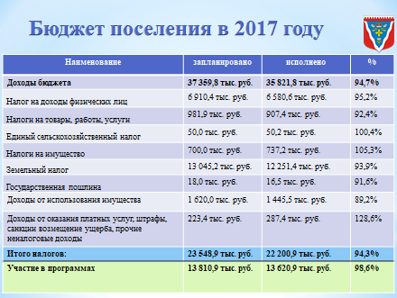

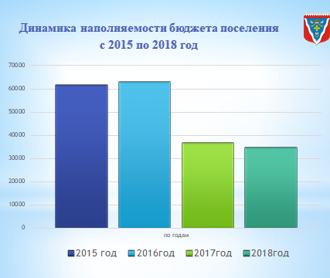

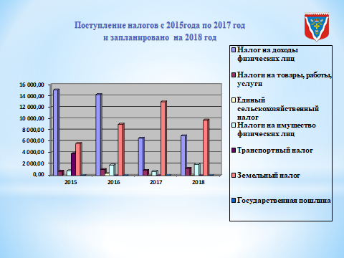

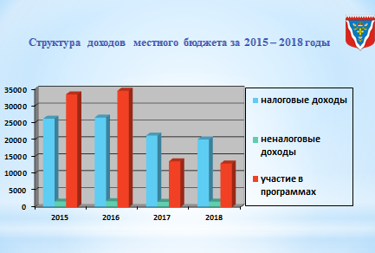

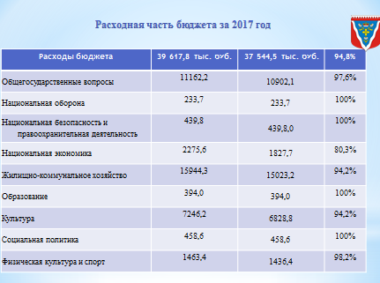

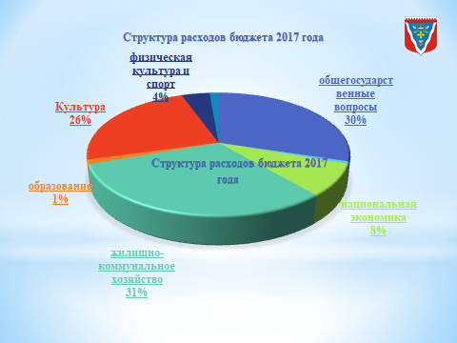

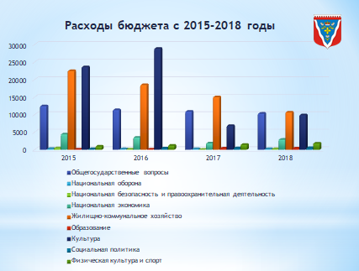

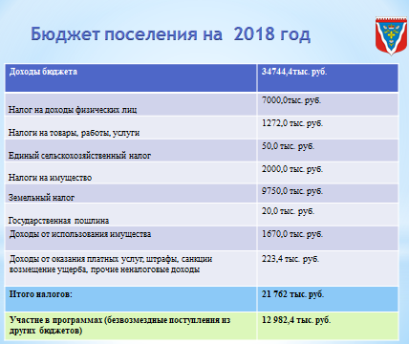

На 2018 год утверждены доходы местного бюджета в размере 34 744,4 тыс. руб., расходы бюджета 36900,5 тыс. руб. дефицит бюджета 2 156,1 тыс. руб.
За основу при формировании бюджета на 2018 год были приняты показатели прогноза социально-экономического развития муниципального образования Ромашкинское сельское поселение на 2018 год и плановый период 2019-2020 годы. С учетом изменений в налоговое и бюджетное законодательства.

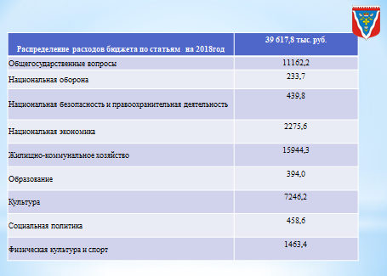
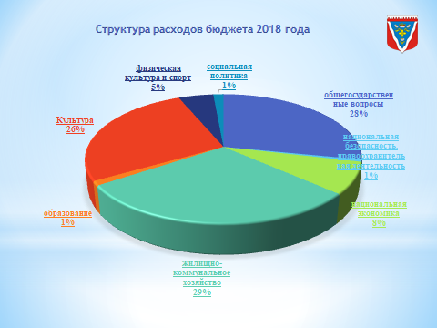

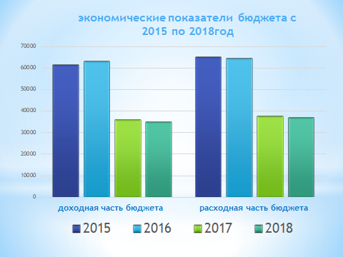

ЗАКЛЮЧЕНИЕ:
Оценка экономических показателей, безусловно, дает представление о развитии поселения в целом. Наш бюджет, налоги и дотации, софинансирование программ, демографические показатели, процент безработицы – все это показатели, отражающие текущее состояние экономики и помогающие предвидеть развитие как положительных, так и отрицательных изменений.
За год много сделано положительного, есть движение вперед, но еще большее предстоит сделать, остаются нерешенные вопросы и задачи, поэтому нам нельзя останавливаться на достигнутом, а необходимо двигаться вперед.
Задачами поселения на 2018 год являются:
- Сбалансировано распорядиться доходной и расходной частью бюджета МО
- Подготовка и предоставление заявки и документов для участия в областных программах.
- Заключить концессионные соглашения по теплохозяйству.
- Проведение мероприятий по передаче водо-канализационного хозяйства.
- Работы по благоустройству населенных пунктов.
- Ремонт внутрипоселковых дорог.
- Реконструкция уличного освещения.
- Реализация инициатив граждан по областным законам Ленинградской области
- Продолжить работу по выселению должников за ЖКУ
- Решение вопросов по принятию объектов и земельных участков от Министерства обороны РФ.
В марте 2018 года в России состоится крайне важное событие, которое определит дальнейшую судьбу страны, — выборы президента Российской Федерации.
Гражданам предстоит избрать лидера, под руководством которого они будут строить Россию будущего. Выборы президента — это возможность для каждого проявить гражданскую сознательность и делом показать, что ему небезразлична судьба собственной страны.
Просим жителей поселения принять активное участие …….

На этом доклад закончен. Спасибо за внимание. Прошу оценить работу администрации

